Områdesnämnden Sicklaön
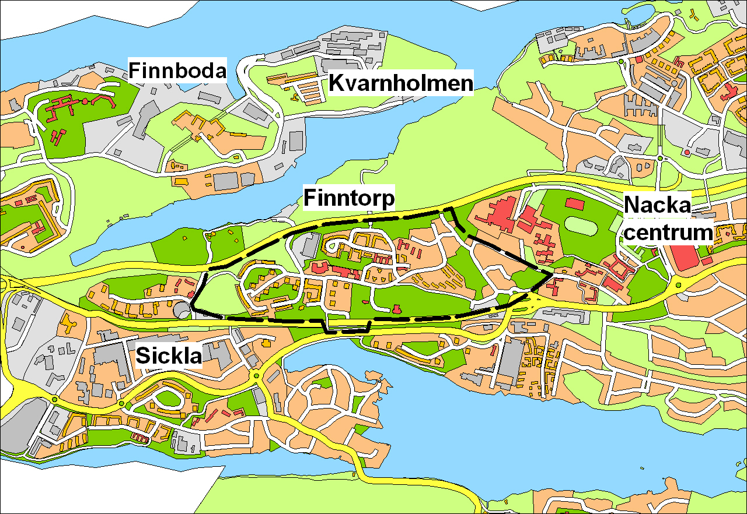
Programområdet

Program för detaljplaner, Finntorpsområdet på Västra Sicklaön, Nacka kommun

Förslag till beslut
Områdesnämnden tillstyrker att kommunstyrelsen godkänner program för detaljplaner (maj 2006) med följande revidering:
- Exploateringen av Nacka församlings markområde (Sicklaön 133:2 och 133:3) utgår ur programmet.

(och eventuellt med följande revideringar:)
- Ny uppsamlingsgata mellan Blomstervägen- Birkavägen utgår ur programmet som allmän anläggning som ska bekostas av exploateringar. I programmets gatustruktur ska dock uppsamlingsgatan mellan Blomstervägen – Birkavägen anges som ett reservat för framtiden.
- Ny gångbana och trafiksäkerhetshöjande åtgärder längs Blomstervägen – Borgvägen – Birkavägen förs in som en ny allmän anläggning som ska bekostas av exploateringar.

Ärendets tidigare hantering
Finntorpsområdets utveckling har diskuterats under ett antal år genom ett initiativ från Områdesnämnden. Ett antal markägare har även kommit in med önskemål om planläggning inom delområden i syfte att komplettera Finntorp med bostäder och arbetsplatser. I maj 2001 godkände Kommunstyrelsen en startpromemoria för Finntorpsområdet och uppdrog åt Områdesnämnden att utarbeta en fördjupad översiktsplan/program för Finntorp.

Ett samrådsunderlag, benämnt ”Finntorps framtid” utarbetades av J&W (numera WSP Group) i september 2002. Av samrådet framgick att myndigheter och kommunala instanser var positiva till en vitalisering av Finntorp. Kommunstyrelsens arbetsutskott (KSAU) förordade att scenariot ”Måttlig utveckling” (som innebar en exploatering på ca 250 nya bostäder och ca 1400 nya arbetsplatser) skulle vara utgångspunkt för fortsatt arbete. Föreningar och boende var negativa till en kraftig utbyggnad vid Ryssviksvägen och en ny lokalbro vid Setterwallska parken. De ansåg att scenariot ”Måttlig utveckling” innebar för hög exploatering. KSAU fattade beslut om nytt upplägg av projektet i december 2003. Uppdraget innebar att ett program för detaljplaner, och inte en fördjupad översiktsplan, skulle utarbetas.

Områdesnämnden informerades i april 2004 om resultaten av genomförda luft- och bullerutredningar. Med anledning av de höga trafikbullervärden som redovisades för Finntorps centrum kunde Områdesnämndens presidium (juni 2004) uttala: En fördubbling av trafiken enligt det ”Måttliga alternativet” kan inte tillåtas, utan en utvecklad trafikstruktur och/eller åtgärder till skydd mot trafikbuller i Finntorps centrum.

Ett utkast till program utarbetades i början av 2005 med en betydligt lägre exploateringsgrad, ett s.k. ”Kompletteringsalternativ”. Områdesnämnden tillstyrkte utkastet till program i mars 2005. Under april 2005 inbjöds fastighetsägare och boende till en information och diskussion med möjlighet att lämna synpunkter. Områdesnämnden informerades om synpunkterna i oktober 2005 och fick samtidigt kopia på inkomna yttranden och minnesanteckningar från informationsmötet. Programmet har därefter reviderats på ett antal punkter och kompletterats med en bedömning av exploateringsenheten hur kostnader för allmänna anläggningar ska fördelas. Områdesnämnden föreslogs 2006-06-13 tillstyrka ett reviderat ”Program för detaljplaner, Finntorp, upprättad i maj 2006”.
Områdesnämnden beslöt att återremitterade ärendet.

Återremiss i Områdesnämnden
Områdesnämnden återremitterade ärendet med följande motiveringar;
- att klarläggande av intresset för utbyggnad i 1, 2 och 5 samt
- vilka följder de har för ekonomiska beräkningen av exploateringen samt genomfartsvägen Blomstervägen – Birkavägen borde utredas ytterligare.
- ta fram de ekonomiska konsekvenserna av att inte bygga ut vägen från Blomstervägen till Birkavägen.
- Vilken påverkan får en lägre utökning av bostäder på trafiken och ekonomin för upprustning av Finntorp?
- Analysera om det behövs en gränsjustering i den östra delen.

Planenhetens bemötande avseende återremissen

1. att klarläggande av intresset för utbyggnad inom område 1, 2 och 5 samt
2. vilka följder de har för den ekonomiska beräkningen av exploateringen samt Blomstervägen - Birkavägen borde utredas ytterligare

Planenheten har undersökt vilket intresse markägare har av utbyggnad inom delområde 1, 2 och 5.

Delområde 1. Fredrik Jahns gränd, föreslås bebyggas med ca 10 bostäder och ev. några arbetsplatser. Fastigheten Sicklaön 103:6 ägs av HSB Fastighets AB. HSB Fastighets AB är intresserade av att utnyttja föreslagen byggrätt. HSB har tecknat ett avtal med Veidekke Bostad & Fastighet AB angående byggrätten.

Delområde 2. Setterwalls väg/Finntorpsv, föreslås bebyggas med ca 30 bostäder och ev. några arbetsplatser. Fastigheten Sicklaön 104:2 ägs av BRF Bergängen.
BRF Bergängen är intresserade av att utnyttja föreslagen byggrätt.

Delområde 5. Väster om prästgården har två olika markägare.

Sicklaön 111:2 ägs av BRF Bergåsen. Inom Sicklaön 111:2 föreslås ca 20 bostäder. BRF Bergåsen är intresserade av att utnyttja förslagen byggrätt. De har även önskemål om att förvärva intilliggande markområde inom fastigheten Sicklaön 133:3 (Nacka församling) för att kunna bygga ytterligare ca 20 bostäder. Den senare byggrätten har inte tagits upp i programmet.

Sicklaön 133:2 och 133:3 ägs av Nacka församling. Inom dessa både fastigheter förslås ca 30 bostäder. Nacka församling är inte intresserade av att utnyttja föreslagen byggrätt. Kyrkofullmäktige har gjort följande uttalande 2006-05-10 med anledning av avstyckningen av Sicklaön 133:1:

” Kyrkofullmäktige uttalar att beslutet att dela upp församlingens mark i flera tomter är föranlett av de villkor som ställs för lån till bygget av ny förvaltningsbyggnad. När det gäller frågan om hur den obebyggda marken skall disponeras i framtiden, skall andra faktorer än enbart ekonomiska vägas in, som värdet av orörd naturmark i det alltmer exploaterade centrala Nacka. Det är betydelsefullt för rening av luft och regnvatten, för djur och växter och för människors behov av att ha en bit natur i sitt närområde. Det är också värdefullt att ha orörd natur i anslutning till kyrkan och kyrkogården”.

Planenhetens bedömning är att markområdet som ägs av Nacka församling bör utgå ur programmet för Finntorp (som avser perioden fram till och med 2015) eftersom Nacka församling deklarerat att de inte har något intresse av en exploatering i dagsläget. Planenheten anser dock att området kan vara lämpligt som framtida bostadsresurs, sett på lite längre sikt.

Om detta område utgår ur programmet innebär det att det totala antalet bostäder som ska dela på kostnader för allmänna anläggningar minskar från 260 till 230 bostäder. För den ekonomiska beräkningen innebär det att kostnaden per bostad och per arbetsplats ökar något enligt följande (om kostnaderna för allmänna anläggningar är desamma som tidigare ca 20 miljoner).

Kostnad för allmänna anläggningar som ska betalas av exploatör:

Program maj 2006 30 bostäder utgår

Per bostad ca 44 780 kr 48 000 kr
Per arbetsplats ca 29 850 kr 32 000 kr

3. Ta fram de ekonomiska konsekvenserna av att inte bygga ut vägen från Blomstervägen till Birkavägen.
4. Vilken påverkan får en lägre utökning av bostäder på trafiken och ekonomin för upprustning av Finntorp?

Om den föreslagna uppsamlingsgatan utgår ur programmet och dagens gatunät används på samma sätt som idag blir konsekvenserna följande:

Trafiken vid infarten till Finntorps C beräknas enligt programmet (maj 2006) öka från idag ca 4 000 fordon/per dygn till ca 5 300 fordon/per dygn utan ny uppsamlingsgata mellan Blomstervägen – Birkavägen. Om antalet tillkommande bostäder minskar från 260 till 230 (Nacka församlings markområde utgår) blir trafiken vid infarten till Finntorp något lägre, ca 5 200 fordon per dygn.

Blomstervägen/Borgvägen/Birkavägen fortsätter att användas som bussgata med genomfartsförbud för obehöriga fordon. Åtgärder i syfte att förbättra trafiksäkerheten blir därmed nödvändiga. T.ex. bör en gångbana längs Blomstervägen - Borgvägen - Birkavägen anläggas, belysning anordnas, ev. spårviddshinder och/eller andra trafiksäkerhetshöjande åtgärder genomföras. Åtgärderna uppskattas till ca 1,0 miljon kr. Eftersom kostnaden ca 2 miljoner för ny uppsamlingsgata utgår minskas kostnaden med 1 miljon. Den totala kostnaden för allmänna anläggningar blir då ca 19 miljoner. (Kostnaden per bostad ca 45 600 kr, per arbetsplats ca 30 400 kr om Nacka församlings mark utgår).

En ny uppsamlingsgata mellan Blomstervägen - Birkavägen bör dock reserveras för framtiden. Birkavägens framtida trafikfunktion ska prövas i arbetet med en fördjupad översiktplan/program för Centrala Nacka. Om det blir aktuellt att förändra Birkavägens funktion i en framtid kan denna förbindelse behövas.

5. Analysera om det behövs en gränsjustering i den östra delen.
Den östra delen av Finntorp (området i anslutning till Birkavägen) ingår både i programområdet för Finntorp men även i området för fördjupad översiktplan/ program för Centrala Nacka. Att området behandlas i båda projekten innebär att området belyses i båda sammanhangen. Det ökar chanserna till goda förbindelserna mellan dessa delområden och att planeringen samordnas.

Varken program eller fördjupad översiktsplan är juridiskt bindande. Syftet är att redovisa kommunens viljeinriktning i dagsläget. Det är först i detaljplaneläggning som markanvändningen läggs fast.

För den östra delen av Finntorpsområdet anges i programmet att en samordning måste ske med planeringen av Centrala Nacka. Det innebär att detaljplanering av de östra delarna av Finntorp kan ske först efter att vissa beslut eller ställnings- taganden är gjorda i planeringen av Centrala Nacka.

Programmet för Finntorp har förutom exploatering av delområden föreslagit planläggning av delområden i den östra delen som saknar detaljplan. Syftet är bland annat att bevara och skydda kulturhistorisk värdefull bebyggelse.

Planenhetens bedömning är att det inte behövs någon gränsjustering.

Programområdet
Programområdet avgränsas av Värmdöleden i norr och Värmdövägen i söder. I väster gränsar området till Alphyddan och i öster till skol- och idrottsområdet inom Centrala Nacka.

Sammanfattning av programförslaget, maj 2006
Finntorpsområdet föreslås kompletteras och förbättras genom ny bebyggelse och investeringar i ett antal allmänna anläggningar. Programmet tar sikte på utvecklingen fram till år 2015.
Området kan kompletteras med ny bebyggelse, sammanlagt ca 280 nya arbetsplatser och ca 320 nya bostäder på de platser som anges som komplet- teringsområden. (Av bostäderna har redan 60 lägenheter bebyggts vid Tallidens skola och på Helgesons väg.) Inom befintlig bebyggelse kan ändrad användning prövas i mindre omfattning, om det överensstämmer med översiktsplan och program. Kulturhistorisk värdefulla miljöer ska bevaras, som Setterwallska villan med parkmiljön, Nacka kyrka med kyrkogård, f.d. arbetarvillor från sekelskiftet, egnahemshus från perioden 1920-1940 och tidstypisk 1950-talsbebyggelse.

Trafikstrukturen och trafiksäkerheten ska förbättras genom ny uppsamlingsgata mellan Birkavägen och Blomstervägen, ny gång- och cykelväg till gymnasie- och idrottsområdet, åtgärder i gatumiljön kring Finntorps centrum, vid huvudinfarten till Finntorp och på Ryssviksvägen. Dessutom ska gång- och cykelbron över Värmdövägen/järnvägen förbättras.

Markerat utredningsområde kring Birkavägen innebär att föreslagna förändringar i programmet måste samordnas med pågående översiktlig planering av Centrala Nacka. I samband med planeringen av Centrala Nacka ska en bussgata från Finntorpsområdets östra delar till gymnasie- och idrottsområdet prövas. I den kommuntäckande översiktliga planeringen ska framtida stationslägen för spårtrafik prövas.

Setterwallska parken ska rustas upp till en ”stadspark” och åtgärder genomföras kring Finntorps centrum och vid huvudentrén i syfte att få en tillgänglig, tilltalande, trygg och säker yttre miljö.

De negativa effekterna av trafikbuller ska minimeras genom en medveten planering av ny bebyggelse. Tillkommande bebyggelse kan skyddas mot trafikbuller genom avskärmning, skyddande fasad och fönsterkonstruktion, genomgående lägenheter med ”tyst” sida eller fartdämpande åtgärder.

Kostnader för investeringar i allmänna anläggningar som föreslås i programmet: ny uppsamlingsgata, nytt gång- och cykelstråk, åtgärder i gatumiljön kring Finntorps centrum, vid huvudentrén till Finntorp och på Ryssviksvägen, förbättringar av Setterwallska parken och gång- och cykelbron ska fördelas mellan exploateringar i proportion till exploateringsgraden. Dessutom ska exploateringar bidra med en andel för utbyggnaden av strandpromenaden längs Svindersviken.

En grov kostnadsuppskattning har gjorts av de totala kostnaderna för allmänna anläggningar. Kostnaden uppgår till ca 20 miljoner, varav 5,5 miljoner utgör kostnader för andel av utbyggnaden av strandpromenaden längs Svindersviken. Kostnader för normalt underhåll och reinvesteringar av befintliga anläggningar bekostas inte av exploateringar.

Utbyggnader ska föregås av en planering/projektering enligt en föreslagen planeringsordning. Åtgärder i gatumiljön kring Finntorps centrum är en förutsättning för kompletteringar. Angivna riktlinjer för detaljplanering och projektering ska beaktas.

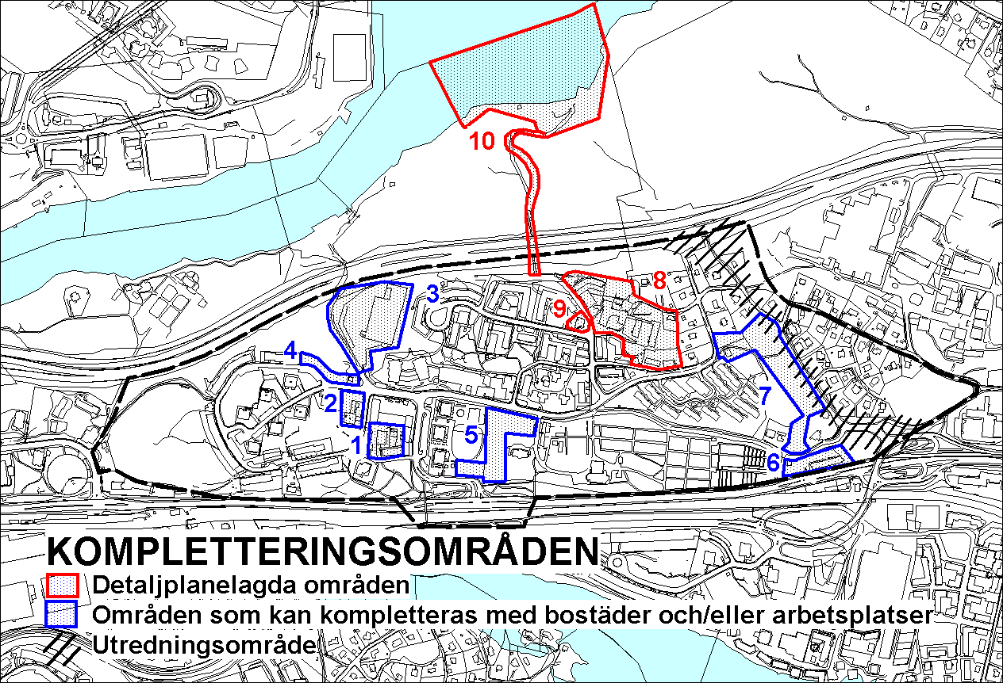
Kompletteringsområden enligt programförslaget maj 2006

Fortsatt hantering
Områdesnämnden föreslås tillstyrka programmet i september 2006. Vidare kan kommunstyrelsens arbetsutskott tillstyrka programmet i oktober 2006 och kommunstyrelsen godkänna programmet i november 2006. Därefter kan planeringen av delområden påbörjas. Detaljplaneringen av gatu- och torgmiljön kring Finntorps Centrum ska prioriteras.

PLANENHETEN

Micaela Lavonius Angela Jonasson
planchef planarkitekt

Handlingar

Förslaget ”Program för detaljplaner, Finntorp, ”Kompletteringsalternativet”, maj 2006 skickades ut inför ärendets behandling i Områdesnämnden 2006-06-13. Programmet finns även på Nacka kommuns hemsida www.nacka.se. Gå in under Bo och bygga och välj planering. Förslaget kan nås via en lista på alla pågående planarbeten (nås via länk i högermarginalen ” Aktuella detaljplaner - sök i lista!”.)Välj ”Finntorp”.

